**K110A0底座安装说明**

必须使用随机自带的产品底座，安装如下：

步骤一：将液晶屏面朝下，电视机背面朝上平放在能承重及垫有软布的平整工作台上，以免损坏液晶屏。

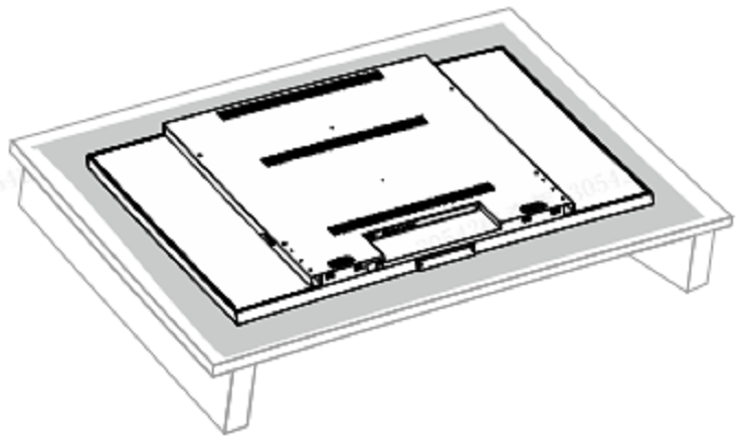

步骤二：底座安装步骤

1. 首先将底座上支架与底座用4颗（两支底座共8颗）M5标配螺钉固定在一起，底座上端平台面箭头朝前，上支架螺纹孔面朝后。
2. 将两支组装好后的底座分别插入后壳下侧的两个底座安装孔内，将6颗标配的M6螺钉对准螺孔拧紧。

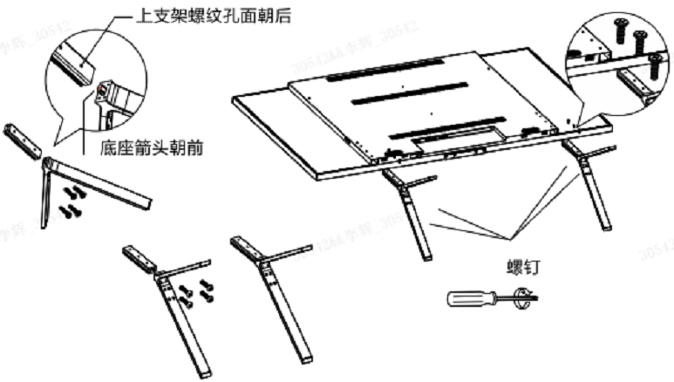

步骤三：将电视机完整垂直放置在坚固、稳定的水平表面上。